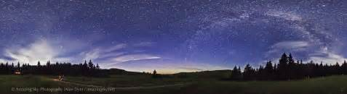

తరలి నే పోతాను
తరలి నే పోతాను తారలను దాటి,
తనువు గొనమంచు నను పంపినా దరికి!
అచట నేర్వగ లేని విద్య నేర్వుమ నంచు,
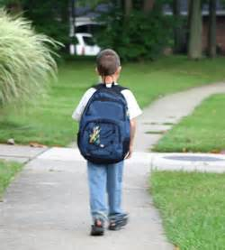
ఉన్న దానిలో కొంత ముంతతో తోడిచ్చి,
అలివైన ఒక దారి ఎంచి నను పంపింది,
వెన్నంటి తానుండి నడుపుతా పదమంది!
ఏమీయగా వస్తి వేమేమి కూర్చెదవు?
నిను గంటిమే మాకు ముడుపు లేవయ్యా?
అని ఎక్కదీసెదరు - లెక్క లడిగెదరంచు,
ధరణి నంటిన నాడు భీతిగొంటిని నేను!

నన్ను విడువకు తల్లి - లొలైన లోకమిది,
వింత పంౙర మందు కుక్కినను రక్కేరు!
పరుల పంచన జేరి మోదించు రక్కసులు,
నాకు తోడంచు నను నక్కమని నొక్కేరు!

చేష్టలొల్లని తనువు నొల్ల నొల్లని నేను,
ఎలుగెత్తి పిలిచాను నీవు పలికే వంచు!

నీ పోలికలు కొన్ని పుణికి కూర్చిన తల్లి,
లెక్కలడగక నన్ను లాలించి పాలిచ్చి-
భయము వీడుము తండ్రి భద్రమే నీవు!

ఇట నీకు నేతోడు - నెమ్మదించంది!

తోలు తొక్కగు ఇల్లు తోడుండు రక్కసులు,
నీవిచ్చినా ముంత మరుగు పరిచారు!
వినుమిదే వేదంబు - ఇదె వేద సారంబు-
అని నన్ను వ్యూహమున ముందు నెట్టారు!
చీద్రములు చిడుములను చెల్లు జేయంగా,
చరకుడై పలు ఊర్పు లెరుగు మన్నారు!
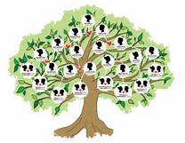
వావివరుసల గొలుసు అందమన్నారు-
ఆనంద మందరికి మనుపు మన్నారు,
చేత చేతన చిడుము వంక లెంచారు!
ఎరుక నేర్వని బ్రతుకు భ్రష్టమన్నారు!

ఏటికొస్తిని ఇటకు - ఏమి నేర్చితి నిచట?
నీవిచ్చినా ముంత మరుగుపడి మడిసింది!
కంటిలో కన్నీరు కనురెప్ప దాటింది!
మాట పెకలని గొంతు మౌనమే మేలంది!

రూప మెరుగని వారు తనువెల్ల నిండారు-
వింత ముంతల ముడుపు తలకెత్తి తరిమారు!

తరలి నే పోతాను తారలను దాటి,
తనువు గొనమంచు నను పంపినా దరికి!


